中华人民共和国有色金属行业标准
ICS 73.060.01
CCS D 40
YS
YS/T XXX—202X

前 言
有色金属矿山矿用车联网管控平台 技术规范
Technical specification for network control platform of mining vehicles in non-ferrous metal mines
（送审稿）
202X-XX-XX发布
202X-XX-XX实施
中华人民共和国工业和信息化部 发布

本文件按照GB/T 1.1-2020《标准化工作导则 第1部分：标准化文件的结构和起草规则》的规定起草。
请注意本文件的某些内容可能涉及专利。本文件的发布机构不承担识别专利的责任。
本文件由全国有色金属标准化技术委员会（SAC/TC 243）提出并归口。
本文件起草单位：江西铜业股份有限公司、山东黄金矿业股份有限公司、北京北矿智能科技有限公司、华为技术有限公司、云南铜业股份有限公司、紫金矿业集团股份有限公司、铜陵有色金属集团控股有限公司、大冶有色金属集团控股有限公司。
本文件主要起草人员：本文件主要起草人员：

有色金属矿山矿用车联网管控平台技术规范

1 范围
本文件规定了有色金属矿山矿用车联网管控平台技术规范的总体架构、工业互联网和总体要求等内容。
本文件适用于有色金属矿山的矿用车联网管控平台的规划、设计、建设和运维。

2 规范性引用文件
下列文件中的内容通过文中规范性引用而构成本文件必不可少条款。其中，注日期的引用文件，仅该注日期的版本适用于本文件；不注日期的引用文件，其最新版本（包括所有的修改单）适用于本文件。
GB/T 22239 信息安全技术 网络安全等级保护基本要求
GB/T 35273 密码应用安全技术规范
GB/T 38637 物联网 感知控制设备接入 第1部分：总体要求

3 术语和定义

下列术语和定义适用于本文件。

3.1

车联网管控平台 vehicle networking management and control platform
车载设备通过通信技术，对平台中的所有采矿设备动态信息进行采集、传输和利用，为采矿作业流程中提供相关管理和决策功能服务的一体化平台。

3.2
采矿设备 mining equipment
用于开采露天和地下矿石、矿砂等矿产资源的机械设备。

4 缩略语
下列缩略语适用于本文件。
API：应用程序编程接口（Application Programming Interface）
B/S：浏览器/服务器端的交互（Browser/Server）
C/S：客户端/服务器端的交互（Client/Server）
ECU：电子控制单元（Engine Control Unit）
GPS：全球定位系统（Global Positioning System）
IaaS：基础设施及服务（Infrastructure as a Service）
PC：个人计算机（Personal Computer）
QoS：服务质量（Quality of Service）
UWB：无线载波通信技术（Ultra Wide Band）
V2X：车用无线通信技术（Vehicle to Everything）
Wi-Fi：无线网络通信技术（Wireless Fidelity）

5 总体架构

5.1 矿用车联网管控平台结构按照《有色金属行业智能矿山建设指南》的相关内容，采用基于工业互联网平台的云、边、端架构，建立了采矿作业全过程智能生产管控平台，实现了人、车、路、矿四个维度的最优化管控和决策。矿用车联网管控平台总体架构见图1。
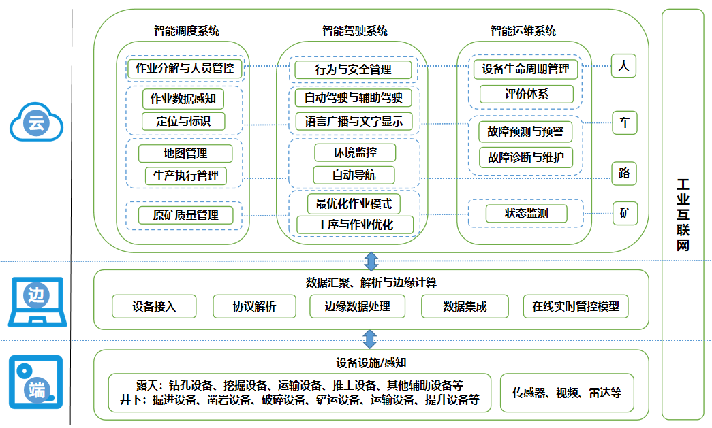
图1 矿用车联网管控平台总体架构图
5.2 矿用车联网管控平台宜满足以下要求：
a）轻量化：采用数采平台搭配智能网关的轻量数采体系，支持简易数据采集配置；
b）便捷化：采用C/S、B/S架构，支持PC，移动终端、工控设备上灵活部署；
c）模块化：采用前后端分离的模块化API设计，具备良好的扩展性和快速个性化定制能力；
d）组态化：采用界面内容可拖拉组态的方式，满足系统角色对可视化看板的内容聚焦需求；
e）协议化：采用内置式的工业标准协议总线，满足底层设备及软件数据的标准化接入；
f）智能化：具备数据分析、报警、决策支持的功能。

6 工业互联网

6.1 采矿设备侧通信
6.1.1 采矿设备接入应符合GB/T 38637要求。
6.1.2 应具备防爆、抗腐蚀及抗潮湿性能，能够抵御各种干扰和故障。
6.1.3 露天矿山应支持多个连接，实现采矿设备与多个其他采矿设备或基础设施之间的同时通信；地下矿山应支持与矿山工业控制网络的可靠不间断通信，以保障车辆运行过程中的可靠控制。
6.1.4 应支持QoS管理，以保证不同类型的数据传输具备不同的优先级和保障。
6.1.5 应兼容多种通信技术，如无线局域网（Wi-Fi）、蜂窝网络（4G、5G）、车载自组网等，以适应不同场景和环境的通信需求，可采用不同的车载通信终端适配实现。

6.2 网络侧通信
6.2.1 具备较高的带宽和较低的延迟，以支持实时数据传输和快速响应。
6.2.2 具备抗干扰和适应性的能力，以应对矿山环境中可能存在的电磁干扰、尘土、湿度等因素。
6.2.3 具备广域覆盖的能力，以支持设备在矿山不同区域的通信需求。同时，通信技术还应支持设备之间的自组网能力。
6.2.4 具备高可靠性和实时性，以满足矿山生产过程对数据传输和处理的要求，避免数据丢失或损坏。

6.3 通信安全
6.3.1 采矿设备和路侧设备以及车联网管控平台的网络通信均应采用安全传输协议。
6.3.2 车联网管控平台与采矿设备、路侧设备等设备间的通信应采用双向认证，符合GB/T22239中安全协议不低于TLS1.2的要求，且应采取密码技术对采矿设备相关信息进行保密性和完整性防护，采用的密码算法应符合GB/T35273的要求。
6.3.3 车联网管控平台与采矿设备的连接认证需要通过共同密钥校正，保证采矿设备状态数据和控制安全性。

7 总体要求

7.1 终端设备
7.1.1 支持线控化改造，以实现智能感知控制设备接入。
7.1.2 应具备精确的控制能力，能够准确地执行设备的动作指令，以实现决策结果。
7.1.3 支持数据的采集和上报；支持指令的接收、处理，并进行反馈和执行。
7.1.4 具备与其他设备、基础设施进行通信，以实现信息交换、协同作业等功能。不具备通信覆盖的区域宜本地存储。
7.1.5 宜能够与人员进行有效的人机交互，包括语音识别、触摸屏操作。

7.2 数据采集
7.2.1 应能够灵敏、准确、自动地感知和反映采矿设备的工作状态，并支持数据的采集。
7.2.2 宜在网络信号相对弱的区域，支持离线存储和自动重连上报设备数据。

7.2.3 宜具备可拓展性，能够适应不断增长的数据需求和变化的功能。

7.3 边缘云
7.3.1 应提供统一抽象的资源库存管理以及IaaS， 包括计算、存储、网络等服务，各类资源可以统一调度。
7.3.2 应提供容器服务，支持边缘容器服务和编排等。
7.3.3 应提供协同能力，包括边缘云与矿山云的协同部署以及业务和资源的混合编排等。

7.4 智能调度系统

智能调度系统通过V2X实现对人、车、路、矿的控制与管理，结合原矿品位值及目标值，融入优化算法实现智能供配矿管理，实现钻、装、运、卸等全过程控制与实时优化监控、调度和管理。

7.4.1 原矿质量管理
7.4.1.1 露天矿山基于地质勘探和数据分析的结果，应建立智能配矿模型，将二次圈矿后的原矿数据库按照标准格式导入智能调度系统，智能调度系统综合矿量、品位、运距、铲装能力、矿卡载重等多因素约束条件，在现有原矿中计算出配矿计划及建议设备配备，最后形成生产配矿计划，可实现生产指令的下发。
7.4.1.2 地下矿山宜结合矿房品位情况、溜井料位、铲运机、电机车等采运设备工作状态、运量信息等多因素约束条件设计生产配矿计划，实现对矿石开采和过程进行实时、动态、智能化监测与控制。

7.4.2 作业分解与人员管控
能够实时、动态监控现场所有穿孔、凿岩、铲装、运输、提升等设备作业状态，根据采矿设计平台进行生产任务指令自动解析分配、数据分析，并进行设备、人员、路径等最优化分配。

7.4.3 生产执行管理

宜利用现场地质数据，建立采矿实时的原矿数据库，根据多种约束条件，如工艺流程、生产能力、原矿品位、入选品位等，能够与各智能终端实现生产指令的交互，确保生产结果符合计划目标和需求。

7.4.4 作业数据感知

应支持自动根据车载定位、状态监控和生产作业相关信息，实现作业量、行驶轨迹、作业频次、能源消耗及故障的自动感知。应支持根据预设的报表格式和数据源，通过计算机系统或软件自动生成数据库。

7.4.5 定位与标识

露天矿山通过GPS、北斗等高精度定位模块；地下矿山宜采用UWB、激光雷达等定位技术对智能终端采矿设备进行实时定位、路线规划和导航、状态监控、历史回放、运行轨迹查询、离线定位及报警功能。露天矿山宜采用高精度定位系统，定位精度厘米级；地下定位精度宜分米级。

7.4.6 地图管理
具备展示地图地理位置搜索、路线规划、地点标记、实时定位等，将采矿作业地理信息以图形方式展示，根据采矿区域地表变化及时更新和编辑地图。宜根据数字采矿软件平台地表及采场变化实时自动更新。

7.5 智能驾驶系统
智能驾驶系统通过对采矿设备进行智能化改造，以数据驱动管理，以作业安全、作业质量和作业效率为目标的精准作业，满足现场复杂生产场景作业需求，实现采矿设备的智能动态最优管控。
7.5.1 自动驾驶与辅助驾驶
支持自动驾驶功能的采矿设备应能够准确感知周围的作业环境，并根据感知到的信息做出正确的决策。能够精确控制设备操作，根据不同的道路条件和作业环境自适应地调整驾驶策略和控制方式，实现自动驾驶和辅助驾驶。
7.5.2 最优化作业模式
应实现作业任务指令的接收，对作业指令进行解析和判断执行，并将采矿设备状态及作业信息下发。宜支持根据实时数据和算法进行智能决策，并实时调整生产工艺要求。
7.5.3 工序与作业优化
宜实现对采矿设备作业任务分配、实时通信与协作、资源管理与优化、进度监控与控制、数据共享与协同分析，提高作业效率和质量。
7.5.4 环境监控
应具备智能视觉、安全围栏、雷达等模块，识别出安全区域的范围，检测到安全围栏内障碍物，并提供防撞保护，能够向采矿设备提供清晰的边界警示。智能视觉、雷达模块可采用机载和路测布置；安全围栏可采用物理或软件布置。
7.5.5 自动导航
能够准确地定位采矿设备的位置，并根据采矿设备的目标提供导航指引。能够及时更新地图数据，确保导航的准确性和实时性。自动导航功能包括：路径规划、动静态障碍物检测和避障等。
7.5.6 行为与安全管理

当采矿设备之间的距离、速度超出规定值时，终端设备进行互相提示和报警。露天矿山在视线不良、雨雾天气等情况下，地下矿山在照明不良、电磁干扰等情况下，能够起到对危险和隐患的提前预警作用。
7.5.7 语音广播与文字显示
智能驾驶终端设备应能够感知采矿生产流程信息及现场情况，将感知信息反馈给管控平台，并对信息进行广播。可支持进行自动语音播放和文字投屏显示。应清晰覆盖整个矿山重点区域。
7.6 智能运维系统
智能运维系统通过对采矿设备 ECU 数据实时采集、分析、研判，进行故障诊断，优化资源分配、自动化运维流程等，实现多维度设备运行状态评价。
7.6.1 状态监测
智能运维系统应支持采矿设备运行状态的监测（如压力、温度、运行速率、报警等各项工作数据），宜支持设置采矿设备运行状态的监测周期。
7.6.2 故障预测与预警
宜通过实时监测设备的状态和传感器数据，利用故障诊断算法和模型，提前预测和识别设备可能发生的故障，并发出预警信号。
7.6.3 故障诊断与维护
宜实现对采矿设备的自动化监控、故障诊断和维护分析，对运行数据进行实时分析和挖掘，提供维护建议和措施，建立和管理运维知识库，通过建立诊断模型分析故障和指导维护。
7.6.4 设备生命周期管理
应建立采矿设备的台账信息，支持浏览和查询历史数据（包括：运行、消耗、故障等全生命周期数据），支持信息的管理（如编辑、添加、删除），支持历史数据的导出或打印。通过对历史数据分析、预测，优化设备运行策略，提供管理建议。
7.6.5 评价体系
应支持对采矿设备进行数据管理，收集并分析执行管控中形成的数据，以评价设备运行的可靠性和经济性。

参 考 文 献
- 中华人民共和国工业和信息化部 国家发展改革委 自然资源部公告2020年第19号 有色金属行业智能工厂（矿山）建设指南（试行）
- 有色金属行业智能制造标准体系建设指南（2023版）的通知（工信厅科函〔2023〕37号）

